**bepalen**: zeggen dat het zo is, of moet gebeuren

**afwijzen**: nee tegen iets zeggen

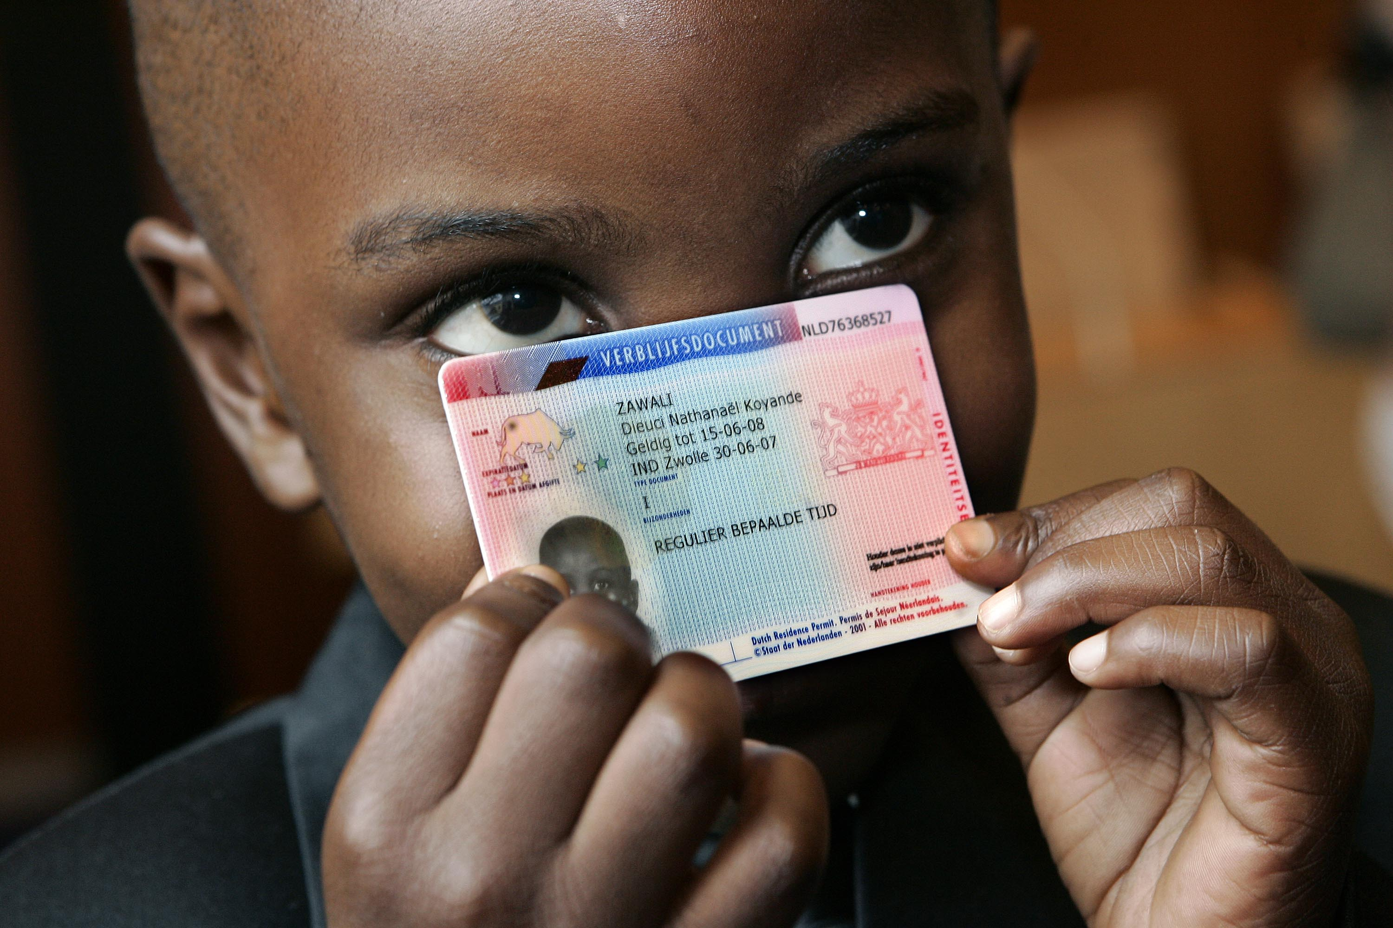

**asiel**

**aanvragen**

**de vergunning:**

officiële toestemming om iets te doen

**de herkomst:**

waar iets/iemand vandaan komt